Билет №1.
- Какую силу F необходимо приложить к свободному концу рычага, чтобы поднять груз массой m?
m = 100 кг.
l₁ = 1 м.
l₂ = 2 м.

- Груз массой m движется равномерно по поверхности. Коэффициент трения между грузом и поверхностью равен f. Чему равна сила F?
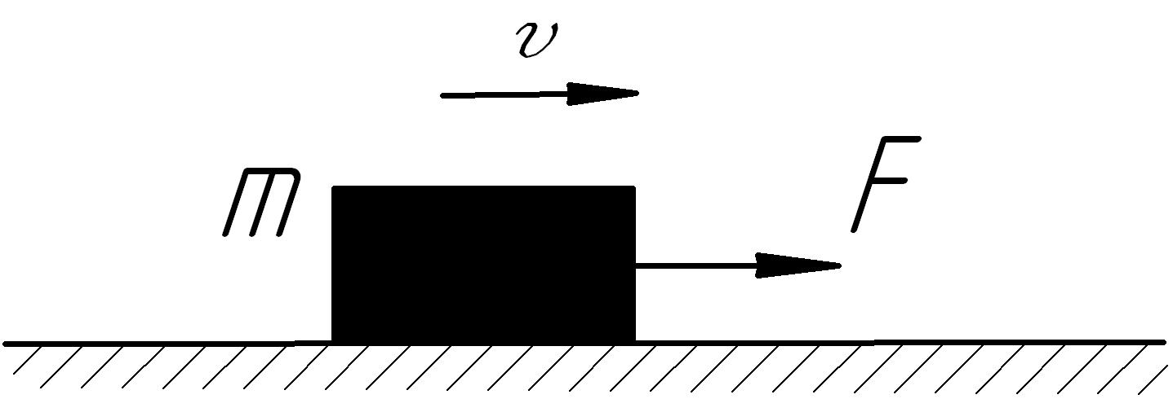
m = 100 кг.
f = 0,5.
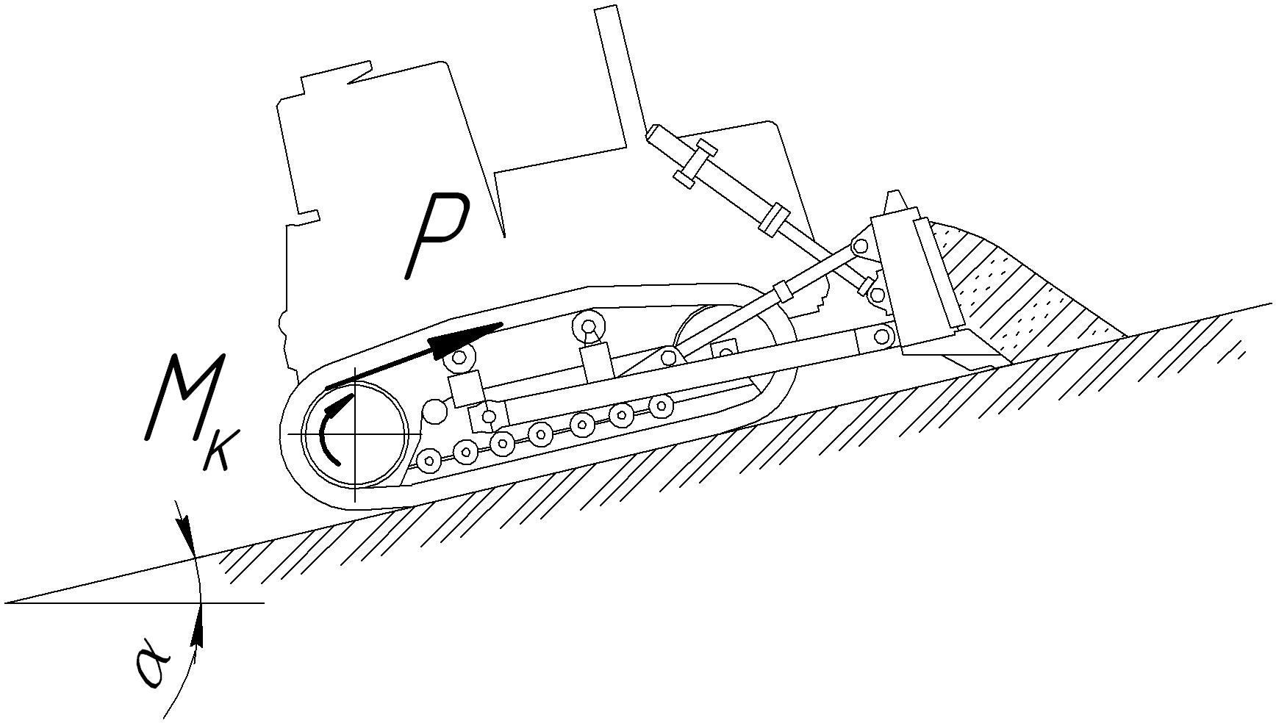
- Бульдозер движется в гору. Определите силу тяги бульдозера Р, если крутящий момент на ведущем колесе равен М_{к}, а радиус ведущего колеса равен r.
M_{к} = 100 000 Н·м.
r = 0, 5 м.

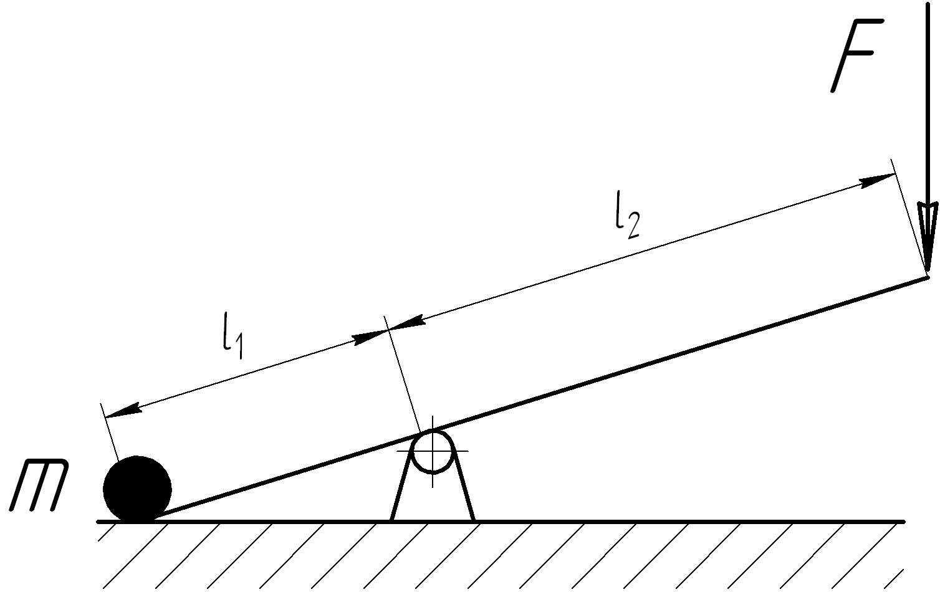
- Провода высоковольтных линий электропередачи (ЛЭП) провисают. Почему?
- Чем отличается природный газ от попутного нефтяного?

Билет №2.
- Какую силу F необходимо приложить к свободному концу рычага, чтобы поднять груз массой m?
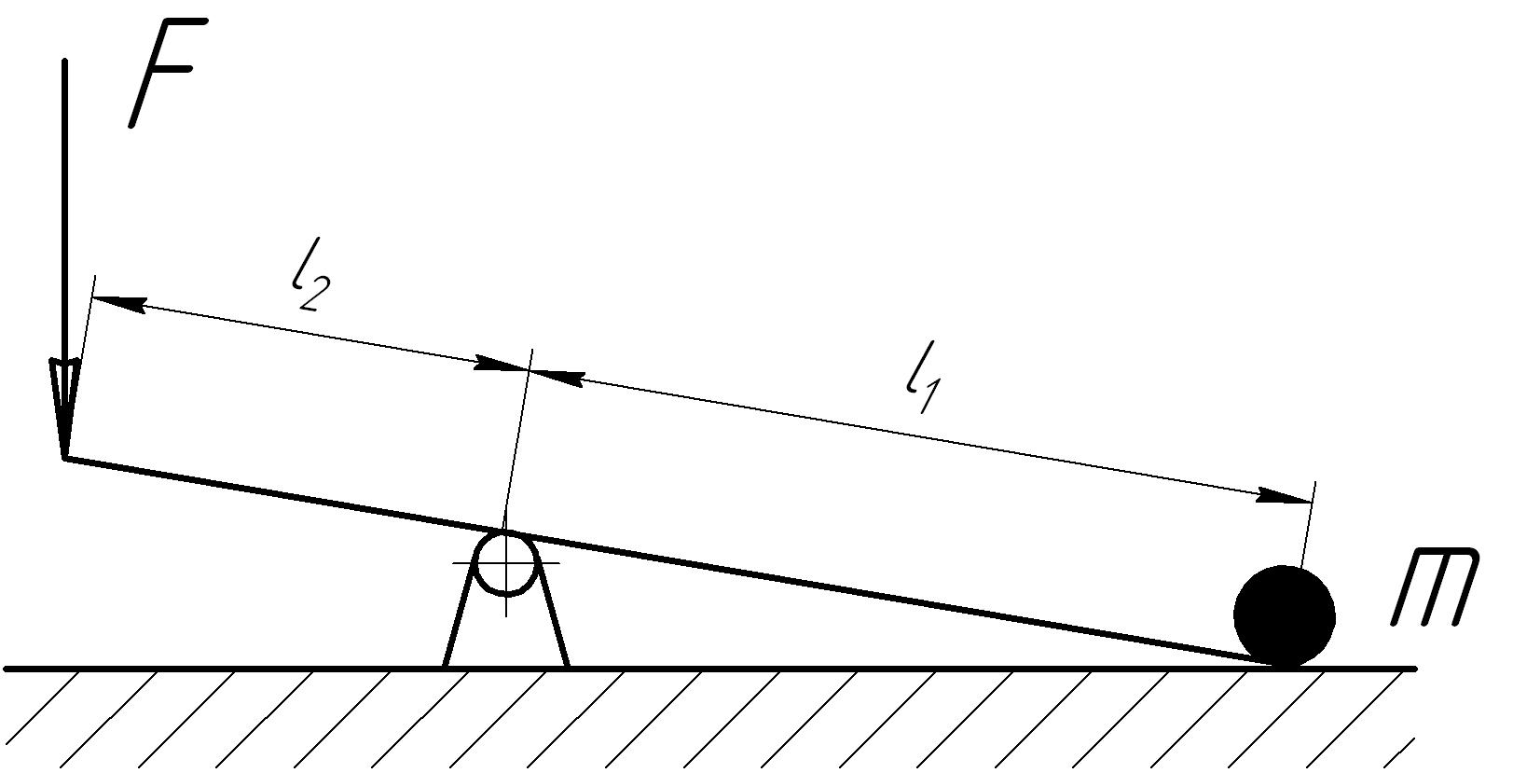
m = 100 кг.
l₁ = 2 м.
l₂ = 1 м.

- Груз массой m движется равномерно по поверхности. Коэффициент трения между грузом и поверхностью равен f. Чему равна сила F?
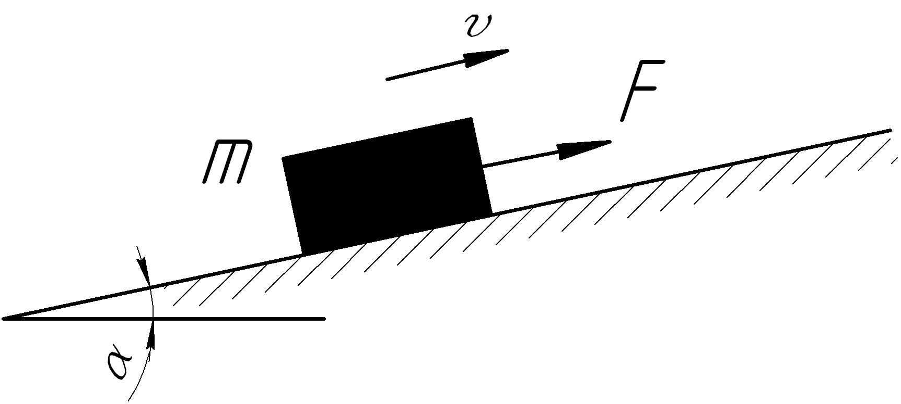
α = 30º.
m = 100 кг.
f = 0,5.

- Бульдозер движется в гору. Определите крутящий момент на ведущем колесе М_{к}, если сила тяги бульдозера равна Р, а радиус ведущего колеса равен r.
Р = 200 000 Н.
r = 0, 5 м.

- Что плотнее: пресная вода или лёд из неё?
- Чему примерно равен коэффициент полезного действия бензинового ДВС?
?

Билет №3.
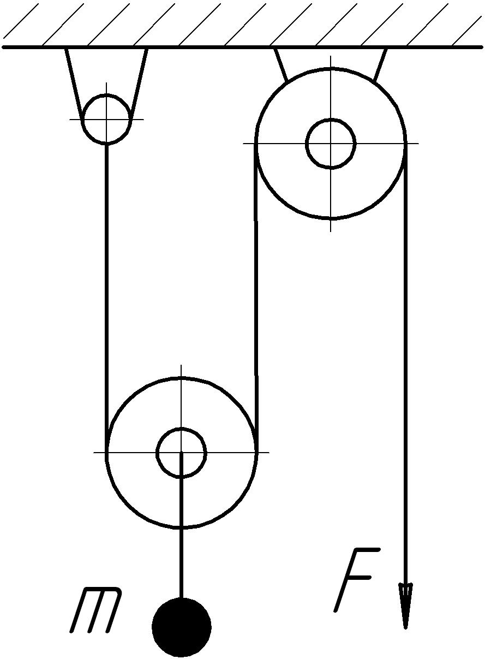
- Какую силу F необходимо приложить к свободному концу каната, чтобы поднять груз массой m?
m = 100 кг.
l₁ = 1 м.
l₂ = 1,5 м.

- Груз массой m движется равномерно по поверхности. Коэффициент трения между грузом и поверхностью равен f. Чему равна сила F?
α = 30º.
m = 100 кг.
f = 0,5.

- Бульдозер движется в гору. Определите радиус ведущего колеса r, если сила тяги бульдозера равна Р, а крутящий момент на ведущем колесе равен М_{к}.
M_{к} = 100 000 Н·м.
Р = 200 000 Н.

- Для чего необходим дифференциал в ведущем мосте трансмиссии автомобиля?
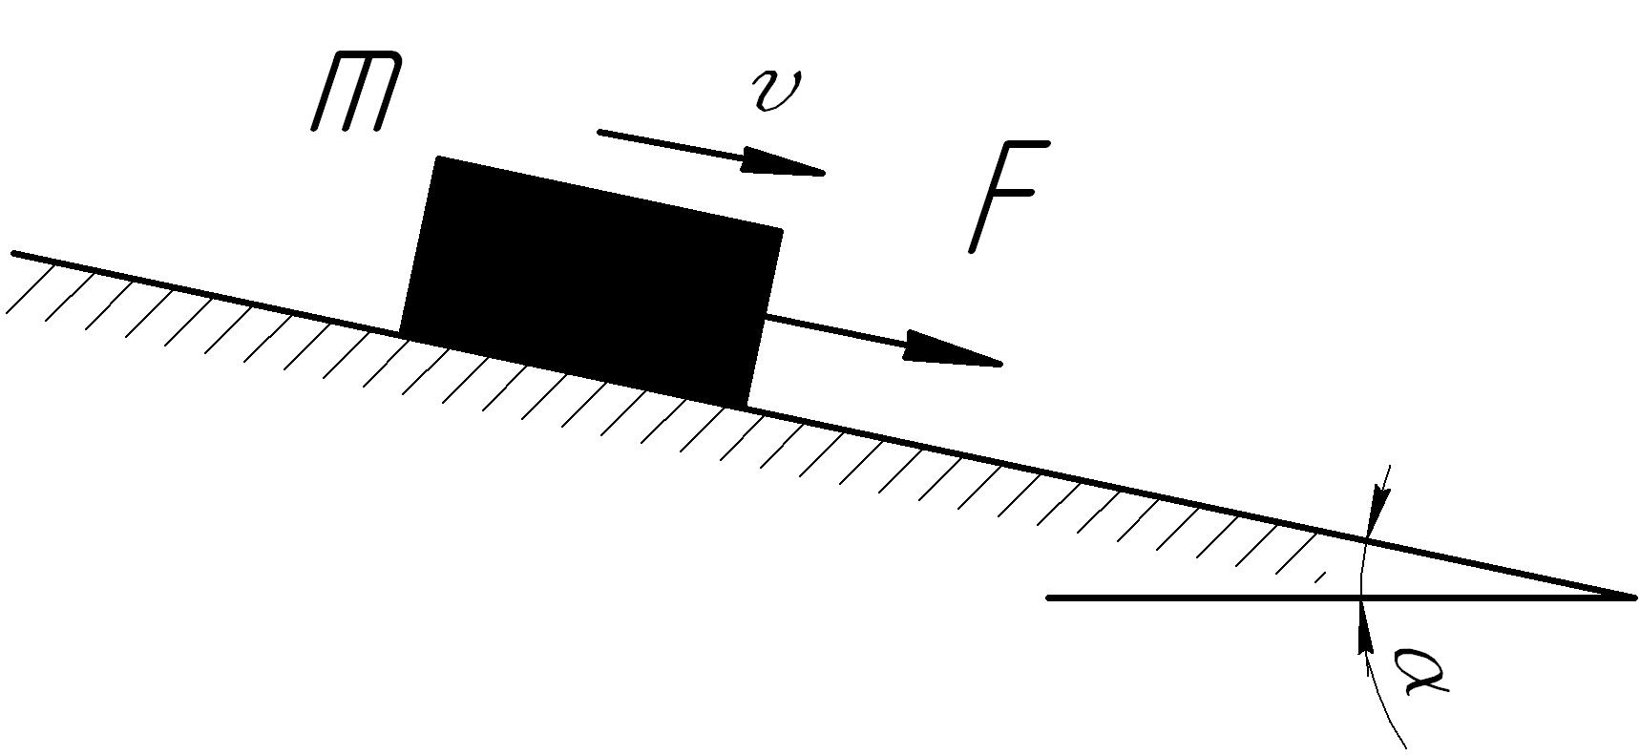
- Источниками электроэнергии в России являются гидро- тепловые и атомные электростанции. Какова доля каждого типа электростанции в выработке электроэнергии?

Билет №4.
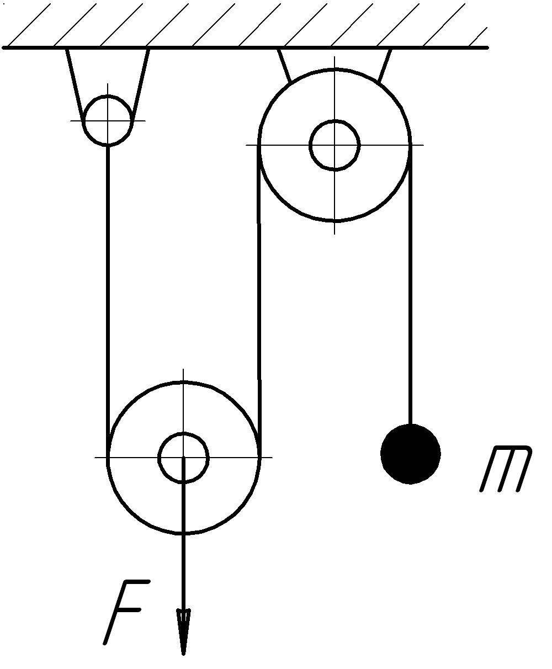
- Какую силу F необходимо приложить к свободному концу каната, чтобы поднять груз массой m?
m = 100 кг.
l₁ = 2 м.
l₂ = 1,5 м.

- Груз массой m движется равномерно по поверхности. Коэффициент сопротивления качению колёс груза равен f. Чему равна сила F?
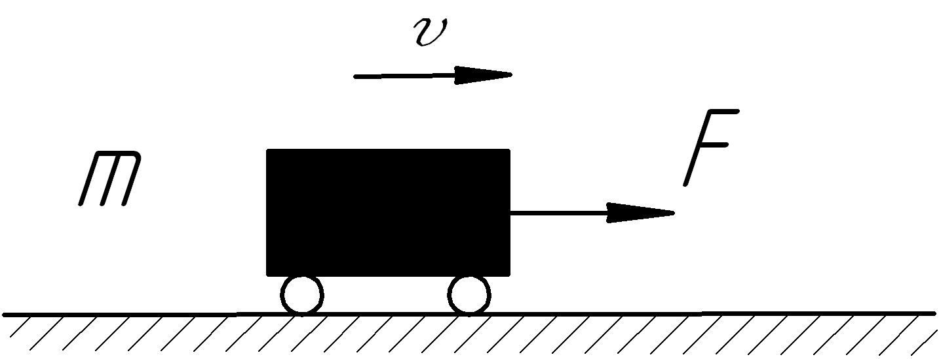
m = 100 кг.
f = 0,1.

- Определите нормальную реакцию поверхности на бульдозер R, если его масса равна m.
m = 120 000 кг.

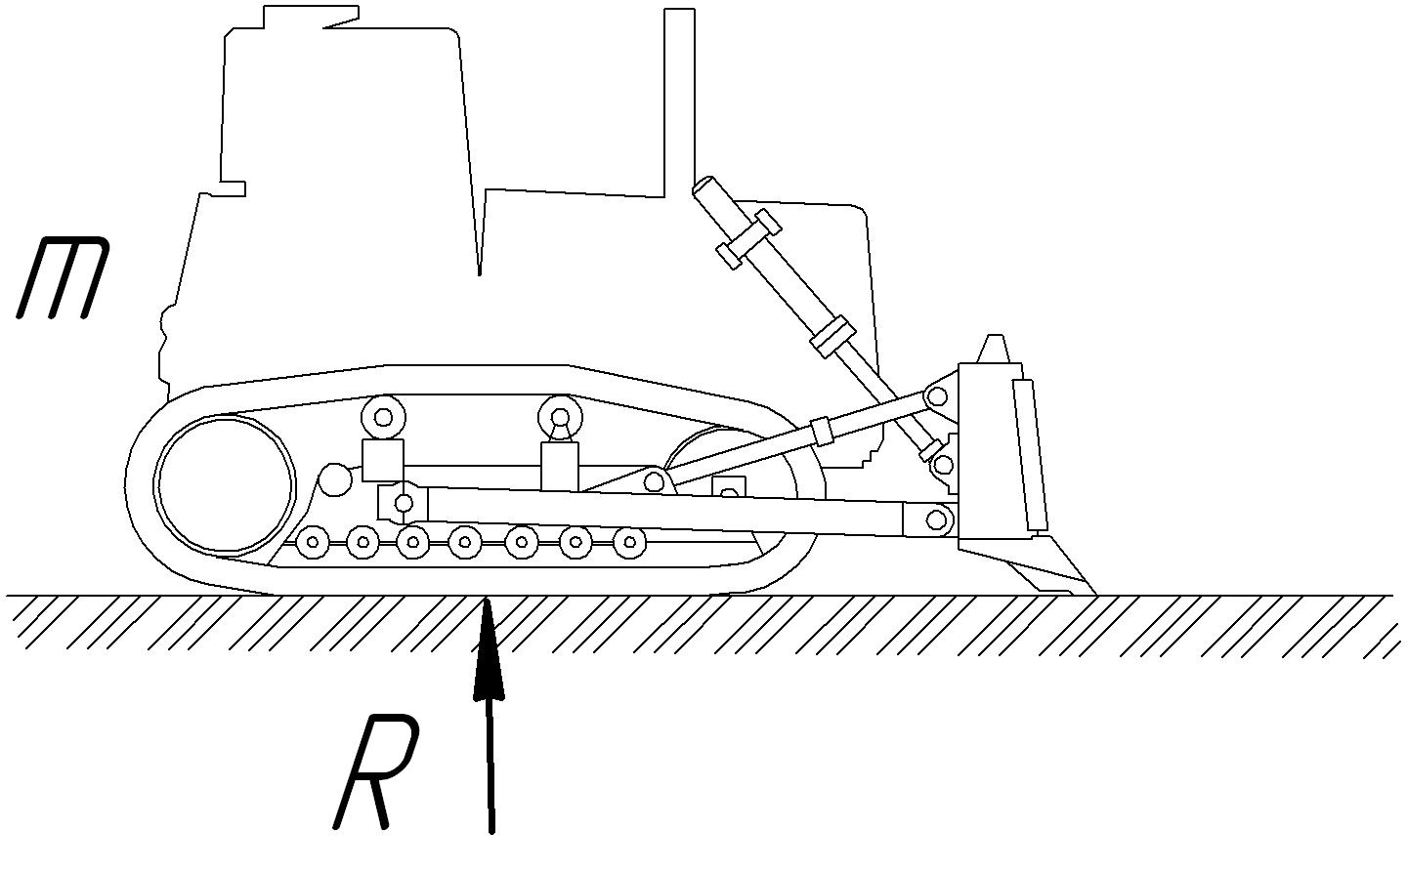

- Для чего служит арматура в железобетонных изделиях?
- Чему примерно равен коэффициент полезного действия дизельного ДВС?

Билет №5.
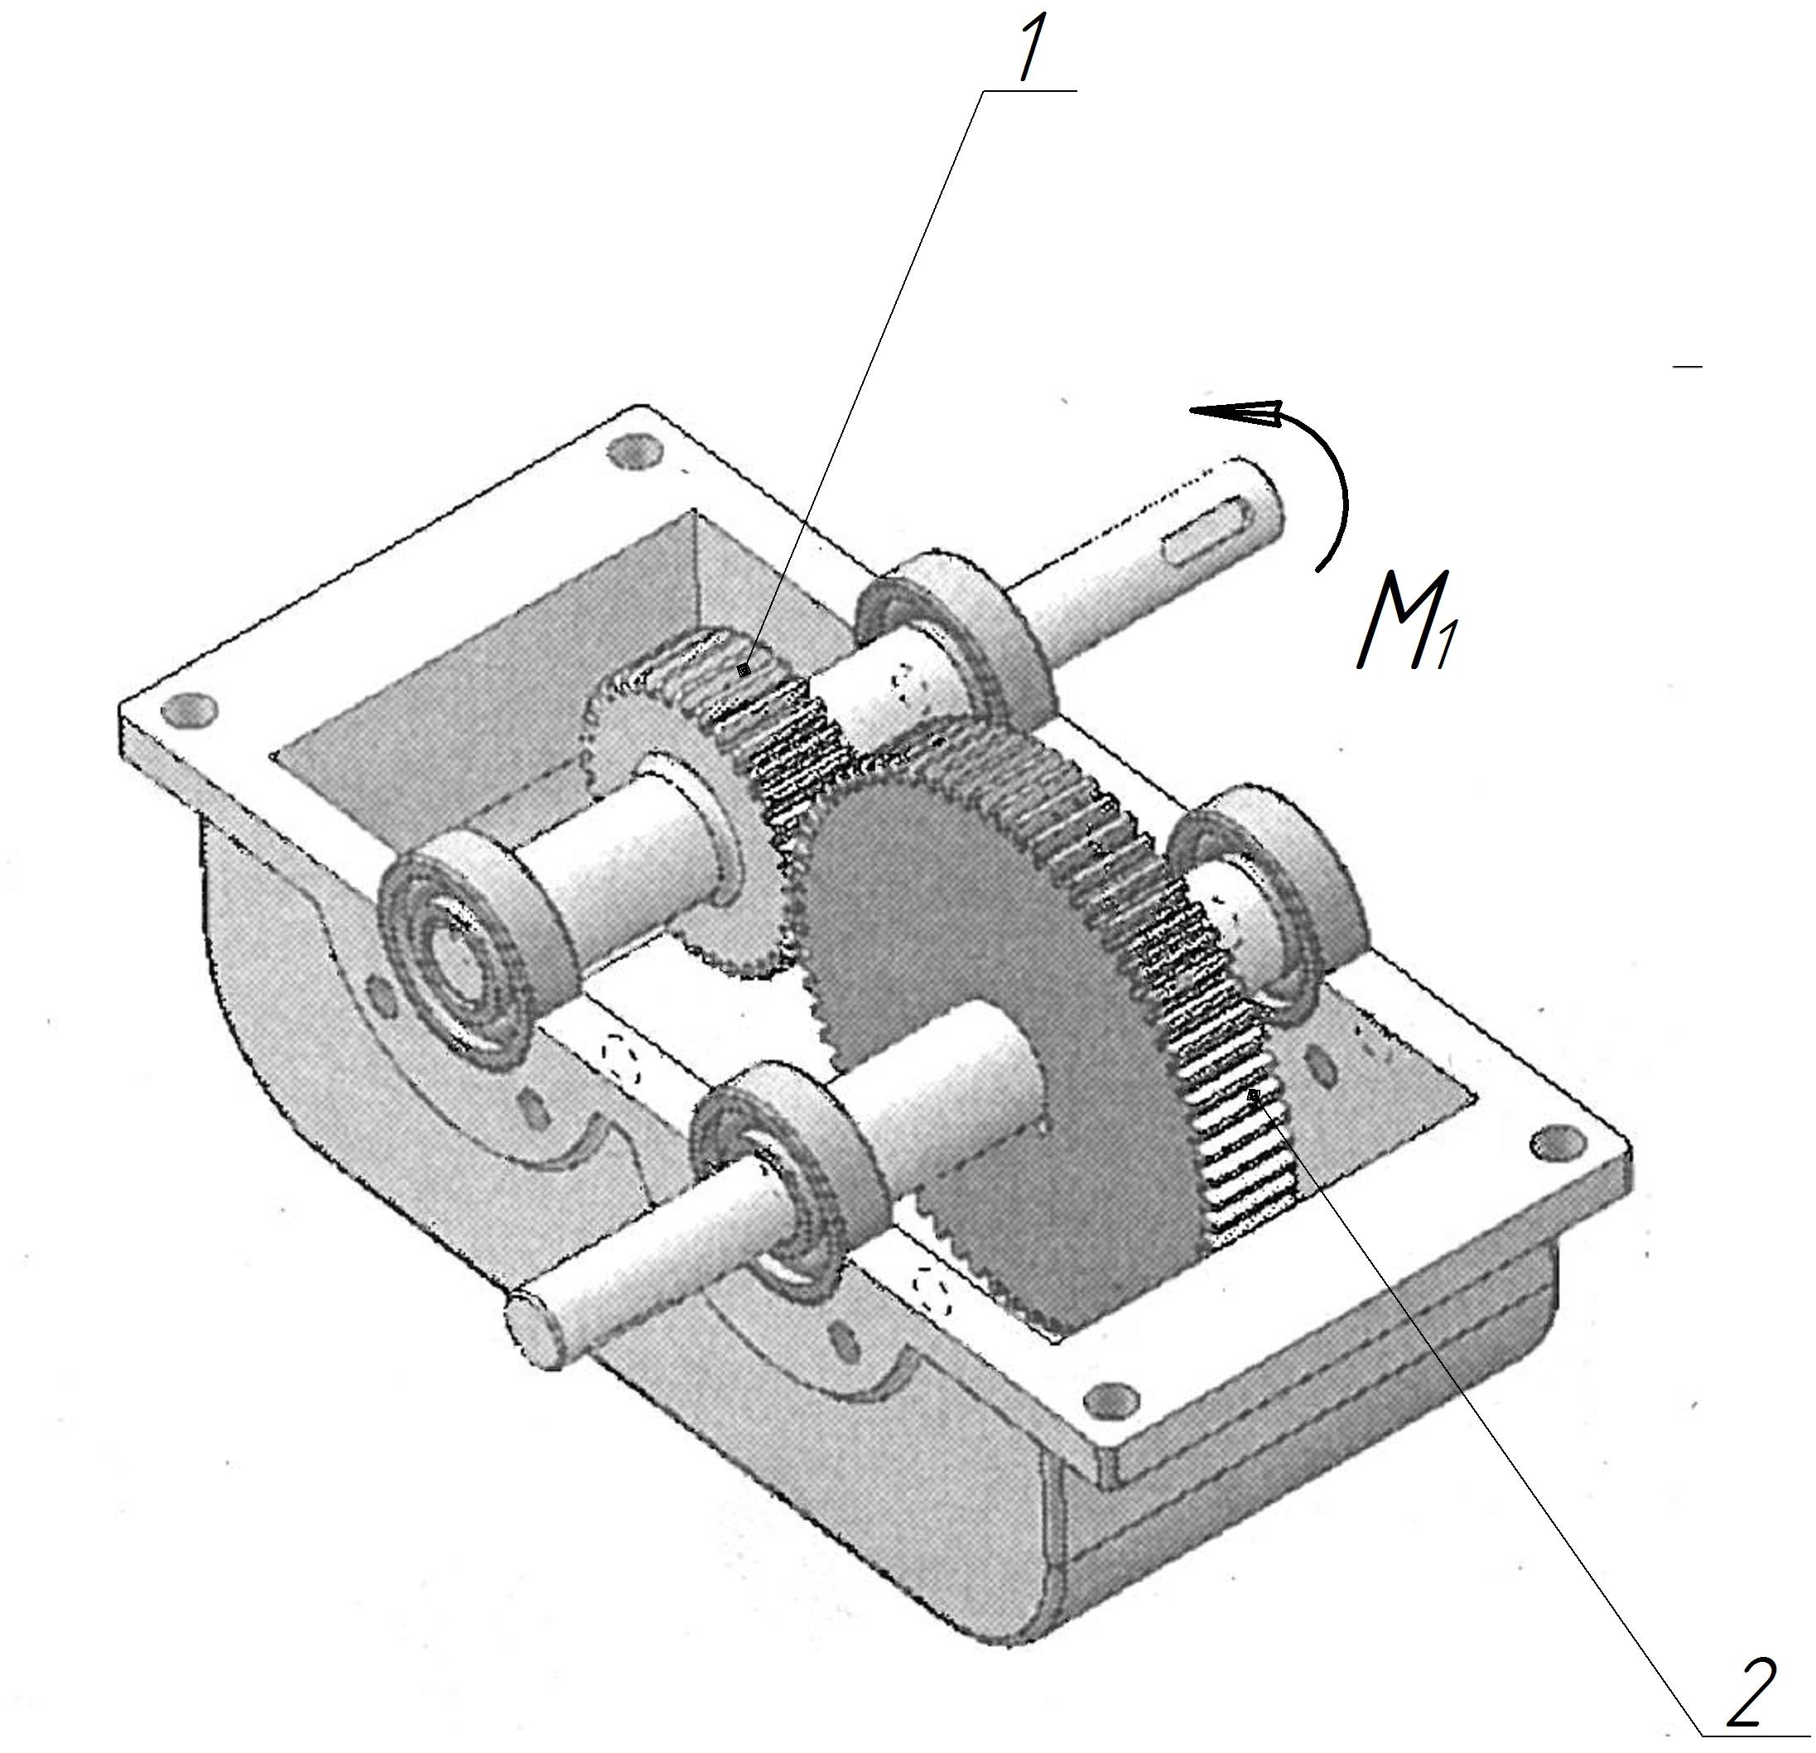
- Число зубьев ведущей шестерни равно z₁, ведомой - z₂. Чему равно передаточное число зубчатой передачи i. Какой крутящий момент M₁ необходимо приложить к ведущему валу, чтобы преодолеть момент сопротивления на ведомом валу M₂?
z₁ = 15.
z₂ = 30.
М₂ = 1000 Н·м.
l₂ = 1,5 м.
- Груз массой m движется равномерно по поверхности. Коэффициент сопротивления качению колёс груза равен f. Чему равна сила F?
α = 30º.
m = 100 кг.
f = 0,1.

- Определите нормальную реакцию наклонной под углом α к горизонту поверхности на бульдозер R, если его масса равна m.
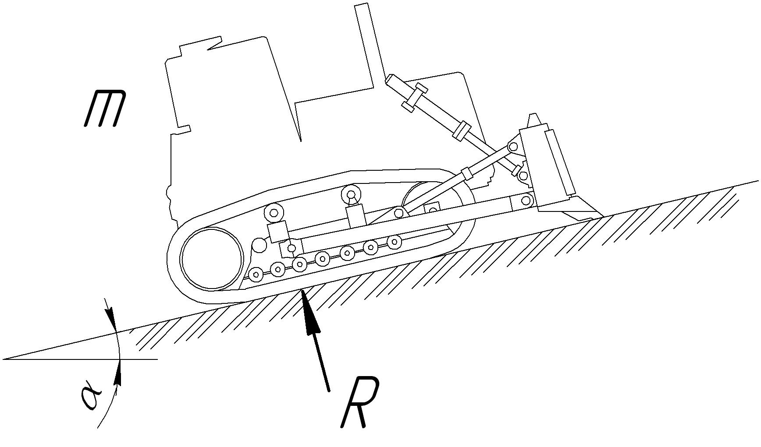
m = 120 000 кг.
α = 30º.

- Чем отличается чугун от стали?
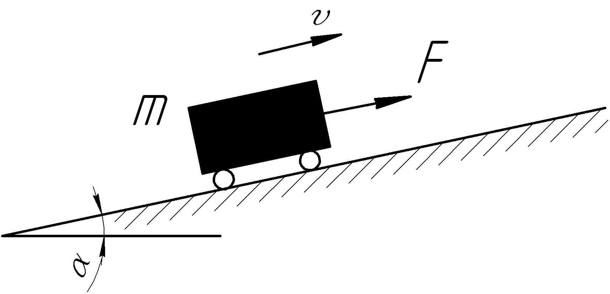
- За счет чего воспламеняется топливо в бензиновом двигателе?

Билет №6.
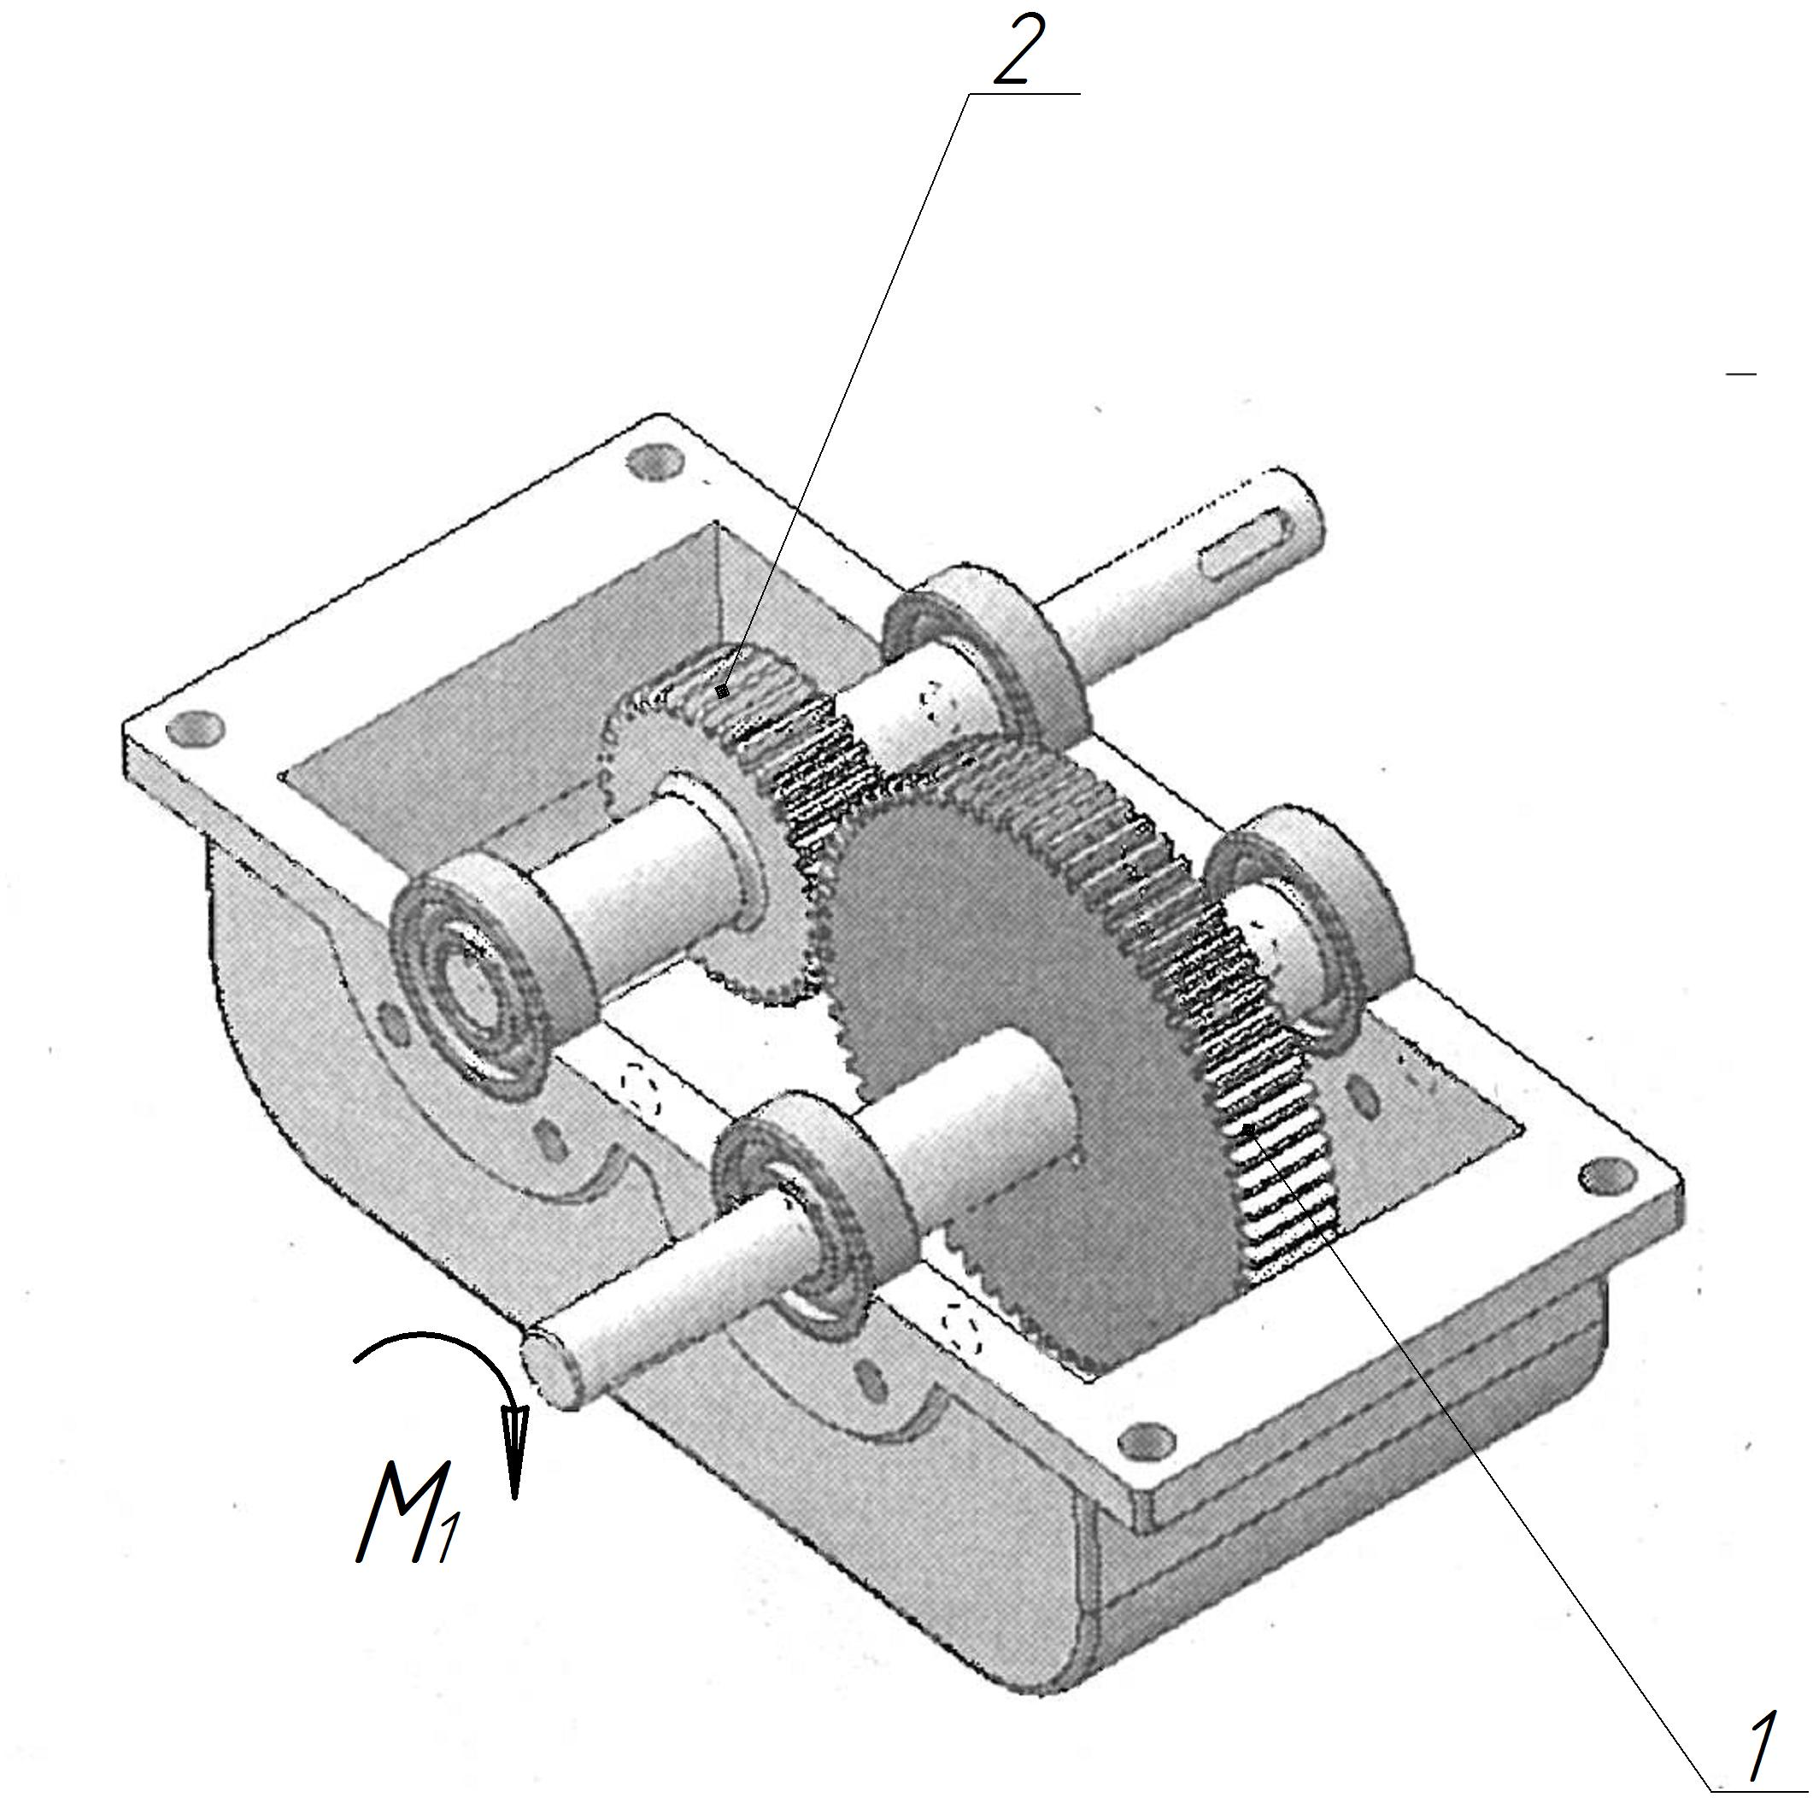
- Число зубьев ведущей шестерни равно z₁, ведомой - z₂. Чему равно передаточное число зубчатой передачи i. Какой крутящий момент M₁ необходимо приложить к ведущему валу, чтобы преодолеть момент сопротивления на ведомом валу M₂?
z₁ = 30.
z₂ = 15.
М₂ = 1000 Н·м.
- Груз массой m движется равномерно по поверхности. Коэффициент сопротивления качению колёс груза равен f. Чему равна сила F?
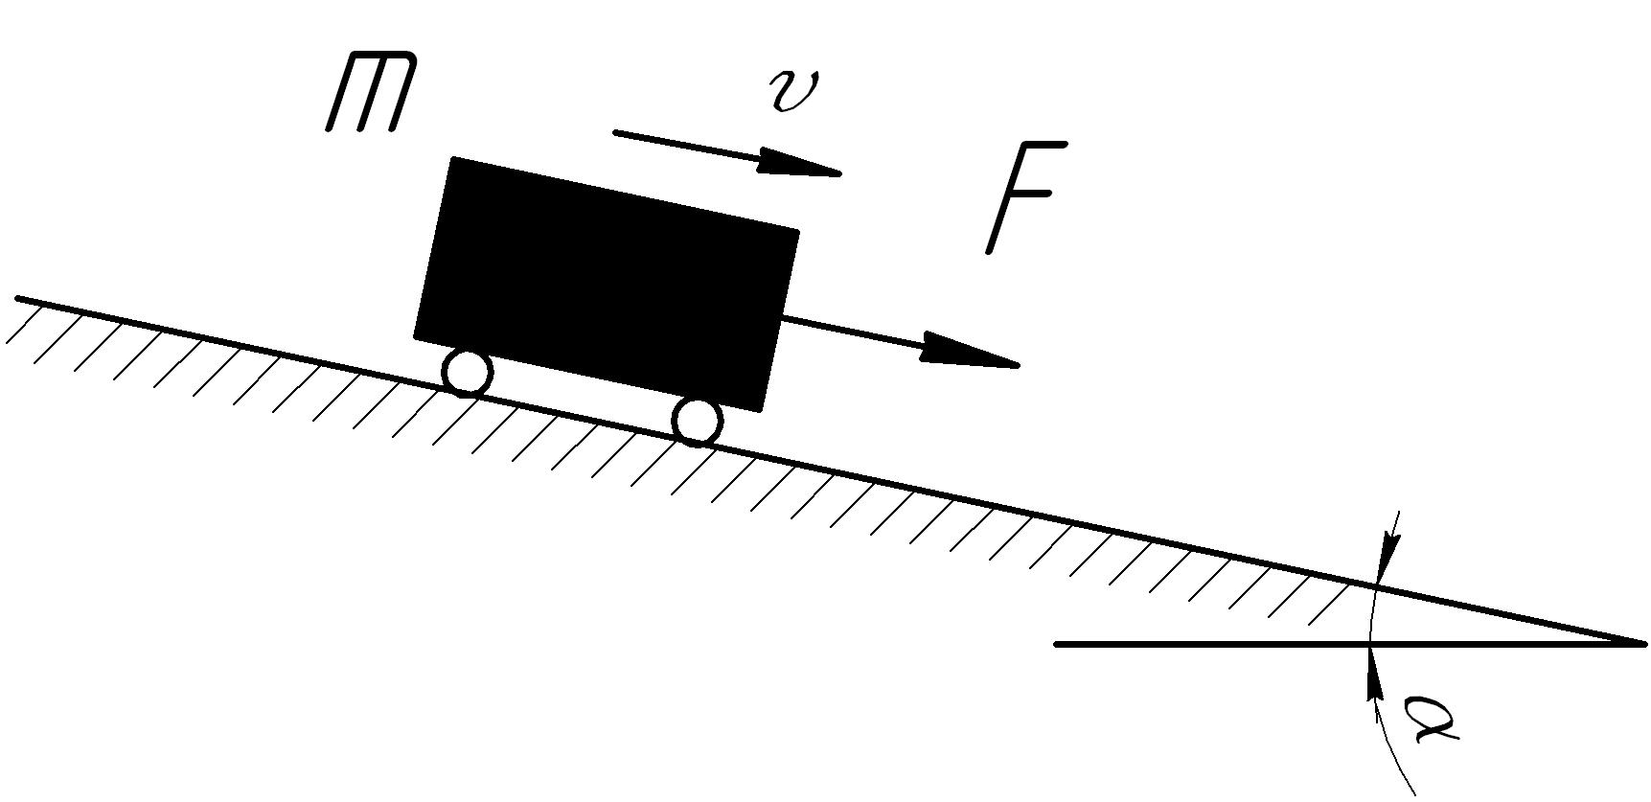
m = 100 кг.
f = 0,1.
α = 30º.

- Определите нормальную реакцию поверхности на бульдозер R, если его масса равна m.
m = 120 000 кг.
α = 30º.

- Для чего служат зазоры между рельсами на железной дороге?
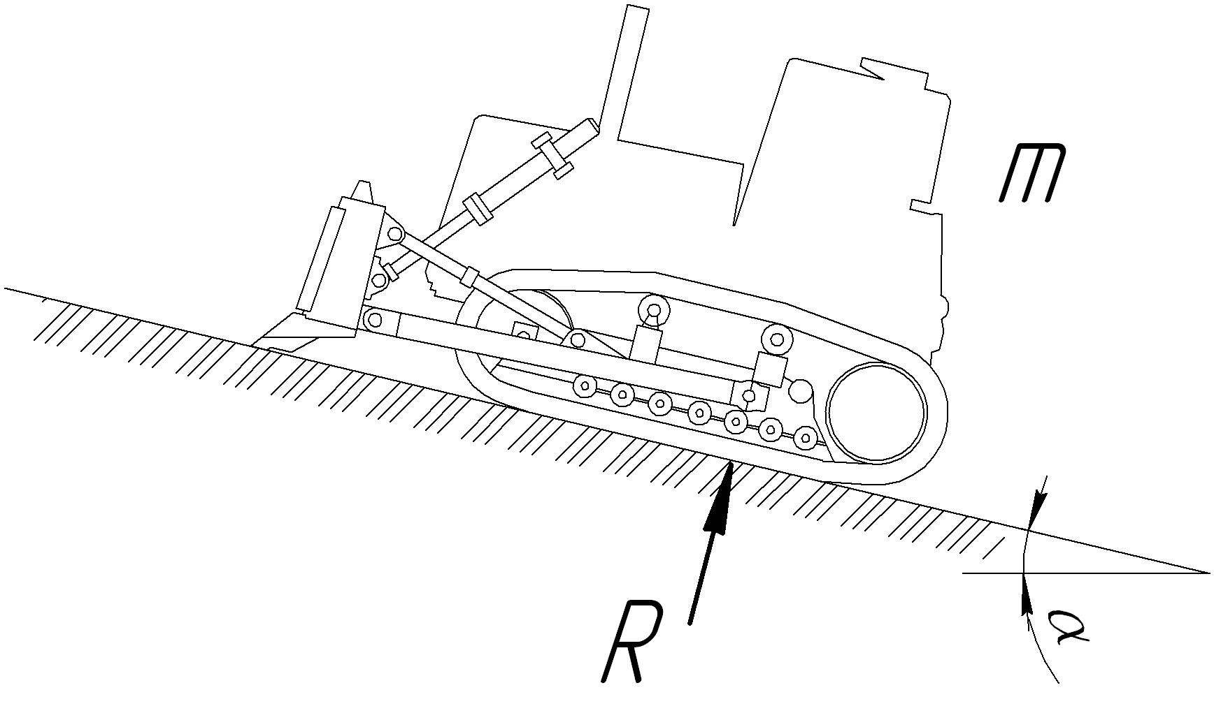
- За счет чего воспламеняется топливо в дизельном двигателе?

Билет №7.
- Число зубьев ведущей шестерни равно z₁, ведомой - z₂. Чему равно передаточное число зубчатой передачи i. Чему равен крутящий момент на ведомом валу M₂, если к ведущему валу приложен момент M₁?
z₁ = 15.
z₂ = 30.
М₁ = 1000 Н·м.

- Груз массой m движется равномерно по поверхности. Коэффициент сопротивления качению колёс груза равен f. Чему равна работа А силы F, если груз переместился на расстояние S.
α = 30º.
m = 100 кг.
f = 0,15.
S = 2 м.

- Определите мощность при перемещении груза в задаче 2, если груз переместился на указанное расстояние за время t.
t = 10 c.α = 30º.
- Из каких необходимых узлов состоит бытовой холодильник? За счёт каких физических эффектов он работает?
- Для чего служит амортизатор в подвеске машин?

Билет №8.
- Число зубьев ведущей шестерни равно z₁, ведомой - z₂. Чему равно передаточное число зубчатой передачи i. Чему равен крутящий момент на ведомом валу M₂, если к ведущему валу приложен момент M₁?
z₁ = 30.
z₂ = 15.
М₁ = 1000 Н·м.
l₂ = 1,5 м.
- Груз массой m движется равномерно по поверхности. Коэффициент сопротивления качению колёс груза равен f. Чему равна работа А силы F, если груз переместился на расстояние S.
α = 30º.
m = 100 кг.
f = 0,1.
S = 2 м.

- Определите мощность при перемещении груза в задаче 2, если груз переместился на указанное расстояние за время t.
t = 2 c.α = 30º.
- У механических передач есть ведущее и ведомое звенья. В какой передаче невозможно поменять местами ведущее и ведомое звено: цилиндрической, конической, винтовой, червячной, ременной или цепной?
- При какой температуре дистиллированная вода имеет максимальную плотность?

Билет №9.
- Какую силу F необходимо приложить к свободному концу рычага, чтобы поднять груз массой m?
m = 50 кг.
l₁ = 3 м.
l₂ = 6 м.

- Груз массой m движется равномерно по поверхности. Коэффициент трения между грузом и поверхностью равен f. Чему равна сила F?
m = 10 кг.
f = 0,2.
- Бульдозер движется в гору. Определите силу тяги бульдозера Р, если крутящий момент на ведущем колесе равен М_{к}, а радиус ведущего колеса равен r.
M_{к} = 50 000 Н·м.
r = 0,5 м.

- За счет чего возникает подъемная сила крыла?
- Для чего предназначен механический редуктор?

Билет №10.
- Какую силу F необходимо приложить к свободному концу рычага, чтобы поднять груз массой m?
m = 100 кг.
l₁ = 2 м.
l₂ = 1 м.

- Груз массой m движется равномерно по поверхности. Коэффициент трения между грузом и поверхностью равен f. Чему равна сила F?
α = 60º.
m = 200 кг.
f = 0,5.

- Бульдозер движется в гору. Определите крутящий момент на ведущем колесе М_{к}, если сила тяги бульдозера равна Р, а радиус ведущего колеса равен r.
Р = 100 000 Н.
r = 0,5 м.

- Какова скорость автомобиля, если его колеса диаметром 0,5 м вращаются с частотой 1 об/сек?
- Почему гусеничный трактор может буксировать легковой автомобиль, а наоборот – нет?

Билет №11.
- Какую силу F необходимо приложить к свободному концу каната, чтобы поднять груз массой m?
m = 10 кг.
l₁ = 1 м.
l₂ = 1,5 м.

- Груз массой m движется равномерно по поверхности. Коэффициент трения между грузом и поверхностью равен f. Чему равна сила F?
α = 60º.
m = 10 кг.
f = 0,5.

- Бульдозер движется в гору. Определите радиус ведущего колеса r, если сила тяги бульдозера равна Р, а крутящий момент на ведущем колесе равен М_{к}.
M_{к} = 10 000 Н·м.
Р = 20 000 Н.
- Для чего служит главная передача в трансмиссии автомобиля?
- Какие виды упругих элементов подвески машины вы знаете?

Билет №12.
- Какую силу F необходимо приложить к свободному концу каната, чтобы поднять груз массой m?
m = 10 кг.
l₁ = 2 м.
l₂ = 1,5 м.

- Груз массой m движется равномерно по поверхности. Коэффициент сопротивления качению колёс груза равен f. Чему равна сила F?
m = 20 кг.
f = 0,2.

- Определите нормальную реакцию поверхности на бульдозер R, если его масса равна m.
m = 12 000 кг.

- Какие функции выполняет система смазки двигателя автомобиля?
- Почему гудит электрический трансформатор?

Билет №13.
- Число зубьев ведущей шестерни равно z₁, ведомой - z₂. Чему равно передаточное число зубчатой передачи i. Какой крутящий момент M₁ необходимо приложить к ведущему валу, чтобы преодолеть момент сопротивления на ведомом валу M₂?
z₁ = 15.
z₂ = 30.
М₂ = 2000 Н·м.= 1,5 м.
₂ = 1,5 м.
- Груз массой m движется равномерно по поверхности. Коэффициент сопротивления качению колёс груза равен f. Чему равна сила F?
α = 60º.
m = 10 кг.
f = 0,1.

- Определите нормальную реакцию наклонной под углом α к горизонту поверхности на бульдозер R, если его масса равна m.
m = 12 000 кг.
α = 30º.

- Какие недостатки имеют автоматические коробки перемены передач?
- Какие ДВС более экологически чистые: бензиновые или дизельные?

Билет №14.
- Число зубьев ведущей шестерни равно z₁, ведомой - z₂. Чему равно передаточное число зубчатой передачи i. Какой крутящий момент M₁ необходимо приложить к ведущему валу, чтобы преодолеть момент сопротивления на ведомом валу M₂?
z₁ = 30.
z₂ = 15.
М₂ = 1000 Н·м.
l₂ = 1,5 м.
- Груз массой m движется равномерно по поверхности. Коэффициент сопротивления качению колёс груза равен f. Чему равна сила F?
m = 10 кг.
α = 30º.
f = 0,1.

- Определите нормальную реакцию поверхности на бульдозер R, если его масса равна m.
m = 12 000 кг.
α = 30º.

- Почему в систему охлаждения двигателей современных автомобилей запрещается заливать воду?
- Какую работу совершает человек массой 60 кг при подъеме на высоту 20 метров?

Билет №15.
- Число зубьев ведущей шестерни равно z₁, ведомой - z₂. Чему равно передаточное число зубчатой передачи i. Какой крутящий момент M₁ необходимо приложить к ведущему валу, чтобы преодолеть момент сопротивления на ведомом валу M₂?
z₁ = 30.
z₂ = 15.
М₂ = 2000 Н·м.
l₂ = 1,5 м.
- Груз массой m движется равномерно по поверхности. Коэффициент сопротивления качению колёс груза равен f. Чему равна работа А силы F, если груз переместился на расстояние S.
α = 60º.
m = 20 кг.
f = 0,05.
S = 1 м.

- Определите мощность при перемещении груза в задаче 2, если груз переместился на указанное расстояние за время t.
t = 10 c.α = 30º.
- При работе электроутюга его нагревательный элемент периодически отключается. За счёт какого физического эффекта это происходит?
- Для чего служит торсион в подвеске машины?

Билет №16.
- Число зубьев ведущей шестерни равно z₁, ведомой - z₂. Чему равно передаточное число зубчатой передачи i. Какой крутящий момент M₁ необходимо приложить к ведущему валу, чтобы преодолеть момент сопротивления на ведомом валу M₂?
z₁ = 30.
z₂ = 15.
М₂ = 1000 Н·м.

- Груз массой m движется равномерно по поверхности. Коэффициент сопротивления качению колёс груза равен f. Чему равна работа А силы F, если груз переместился на расстояние S.
α = 10º.
m = 100 кг.
f = 0,1.
S = 4 м.

- Определите мощность при перемещении груза в задаче 2, если груз переместился на указанное расстояние за время t.
t = 5 c.α = 30º.
- Почему в высоковольтных линиях электропередач напряжение составляет десятки и сотни тысяч вольт?
- Большинство материалов при нагревании расширяются, а при охлаждении сжимаются. Какие существуют исключения?

Билет №17.
- Какую силу F необходимо приложить к свободному концу рычага, чтобы поднять груз массой m?
m = 20 кг.
l₁ = 3 м.
l₂ = 6 м.

- Груз массой m движется равномерно по поверхности. Коэффициент трения между грузом и поверхностью равен f. Чему равна сила F?
m = 20 кг.
f = 0,5.
- Бульдозер движется в гору. Определите силу тяги бульдозера Р, если крутящий момент на ведущем колесе равен М_{к}, а радиус ведущего колеса равен r.
M_{к} = 10 000 Н·м.
r = 0,5 м.

- Что такое мощность? Её единица измерения?
- В чём заключается явление электромагнитной индукции?

Билет №18.
- Какую силу F необходимо приложить к свободному концу рычага, чтобы поднять груз массой m?
m = 20 кг.
l₁ = 3 м.
l₂ = 1,5 м.

- Груз массой m движется равномерно по поверхности. Коэффициент трения между грузом и поверхностью равен f. Чему равна сила F?
α = 45º.
m = 100 кг.
f = 0,5.

- Бульдозер движется в гору. Определите крутящий момент на ведущем колесе М_{к}, если сила тяги бульдозера равна Р, а радиус ведущего колеса равен r.
Р = 500 000 Н.
r = 0,5 м.
α = 30º.

- Какова скорость автомобиля, если его колеса диаметром 0,5 м вращаются с частотой 2 об/сек?
- Как связаны между собой частота вращения и угловая скорость вала?

Билет №19.
- Какую силу F необходимо приложить к свободному концу каната, чтобы поднять груз массой m?
m = 5 кг.
l₁ = 1 м.
l₂ = 1,5 м.

- Груз массой m движется равномерно по поверхности. Коэффициент трения между грузом и поверхностью равен f. Чему равна сила F?
α = 45º.
m = 20 кг.
f = 0,5.

- Бульдозер движется в гору. Определите радиус ведущего колеса r, если сила тяги бульдозера равна Р, а крутящий момент на ведущем колесе равен М_{к}.
M_{к} = 100 000 Н·м.
Р = 120 000 Н.
α = 30º.
- Для чего служит сцепление в трансмиссии автомобиля?
- Какое топливо использует реактивная авиация?

Билет №20.
- Какую силу F необходимо приложить к свободному концу каната, чтобы поднять груз массой m?
m = 6 кг.
l₁ = 2 м.
l₂ = 1,5 м.

- Груз массой m движется равномерно по поверхности. Коэффициент сопротивления качению колёс груза равен f. Чему равна сила F?
m = 10 кг.
f = 0,1.

- Определите нормальную реакцию поверхности на бульдозер R, если его масса равна m.
m = 17 000 кг.

- Чему равно избыточное давление на человека, находящегося в пресной воде на глубине 10 м?
- Положительные и отрицательные электрические заряды могут существовать отдельно. Можно ли получить отдельно северный и южный полюса магнита?

Билет №21.
- Число зубьев ведущей шестерни равно z₁, ведомой - z₂. Чему равно передаточное число зубчатой передачи i. Чему равен крутящий момент на ведомом валу M₂, если к ведущему валу приложен момент M₁?
z₁ = 15.
z₂ = 30.
М₁ = 2000 Н·м.
l₂ = 1,5 м.
- Груз массой m движется равномерно по поверхности. Коэффициент сопротивления качению колёс груза равен f. Чему равна сила F?
α = 30º.
m = 5 кг.
f = 0,1.

- Определите нормальную реакцию наклонной под углом α к горизонту поверхности на бульдозер R, если его масса равна m.
m = 15 000 кг.
α = 30º.

- Какие преимущества имеют автоматические коробки перемены передач?
- Что такое угловая скорость вала? В чём её отличие от частоты вращения вала?

Билет №22.
- Число зубьев ведущей шестерни равно z₁, ведомой - z₂. Чему равно передаточное число зубчатой передачи i. Чему равен крутящий момент на ведомом валу M₂, если к ведущему валу приложен момент M₁?
z₁ = 30.
z₂ = 15.
М₁ = 2000 Н·м.1,5 м.
- Груз массой m движется равномерно по поверхности. Коэффициент сопротивления качению колёс груза равен f. Чему равна сила F?
m = 5 кг.
f = 0,1.
α = 30º.

- Определите нормальную реакцию поверхности на бульдозер R, если его масса равна m.
m = 16 000 кг.
α = 30º.
- Сформулируйте закон сохранения энергии.
- Напряжение в отечественной однофазной сети переменного тока до последнего времени составляло 220 В. Почему на трёхфазных сетях указывали напряжение 220/380 В?

Билет №23.
- Число зубьев ведущей шестерни равно z₁, ведомой - z₂. Чему равно передаточное число зубчатой передачи i. Чему равен крутящий момент на ведомом валу M₂, если к ведущему валу приложен момент M₁?
z₁ = 25.
z₂ = 50.
М₁ = 1000 Н·м.

- Груз массой m движется равномерно по поверхности. Коэффициент сопротивления качению колёс груза равен f. Чему равна работа А силы F, если груз переместился на расстояние S.
α = 45º.
m = 10 кг.
f = 0,1.
S = 2 м.

- Определите мощность при перемещении груза в задаче 2, если груз переместился на указанное расстояние за время t.
t = 1 c.α = 30º.
- Какой ток совершит большую работу – постоянный или переменный – при одинаковом напряжении?
- Для чего служит торсион в подвеске машины?

Билет №24.
- Число зубьев ведущей шестерни равно z₁, ведомой - z₂. Чему равно передаточное число зубчатой передачи i. Чему равен крутящий момент на ведомом валу M₂, если к ведущему валу приложен момент M₁?
z₁ = 45.
z₂ = 15.
М₁ = 1000 Н·м.
l₂ = 1,5 м.
- Груз массой m движется равномерно по поверхности. Коэффициент сопротивления качению колёс груза равен f. Чему равна работа А силы F, если груз переместился на расстояние S.
α = 20º.
m = 10 кг.
f = 0,15.
S = 2 м.

- Определите мощность при перемещении груза в задаче 2, если груз переместился на указанное расстояние за время t.
t = 3 c.α = 30º.
- В чём заключается эффект сверхпроводимости?
- Процесс перехода жидкого вещества в газообразное называется испарением, твёрдого в жидкое – плавлением. Как называется переход газообразного вещества в жидкое, твёрдого – в газообразное?

